ΚΑΣΤΟΡΙΑ · 13.12.2021
ΣΥΝΕΔΡΙΟ
ΤΜΗΜΑ ΕΠΙΚΟΙΝΩΝΙΑΣ ΚΑΙ ΨΗΦΙΑΚΩΝ ΜΕΣΩΝ
ΠΑΝΕΠΙΣΤΗΜΙΟ ΔΥΤΙΚΗΣ ΜΑΚΕΔΟΝΙΑΣ
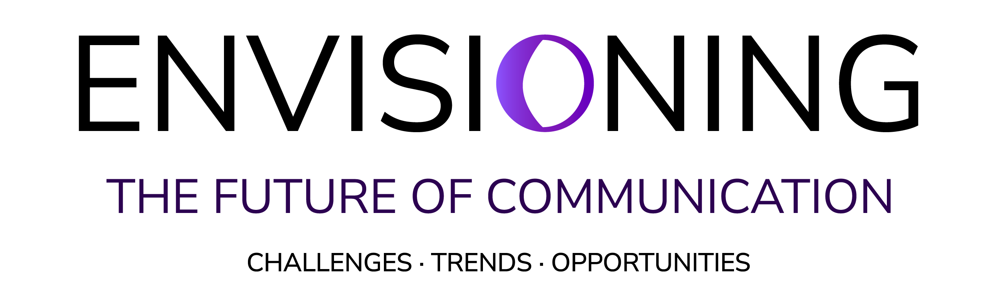

Στόχος του συνεδρίου είναι να αποτελέσει σημείο συνάντησης ακαδημαϊκών, ερευνητών και επαγγελματιών του πεδίου της επικοινωνίας ώστε να συζητηθούν οι τελευταίες εξελίξεις, προκλήσεις, τάσεις και ευκαιρίες καθώς και να σκιαγραφηθεί το μέλλον της επικοινωνίας. Κεντρικοί ομιλητές του συνεδρίου είναι κορυφαίοι ακαδημαϊκοί του πεδίου της επικοινωνίας, διακεκριμένοι δημοσιογράφοι και διευθυντικά στελέχη του κλάδου. Το συνέδριο εστιάζει -αλλά δεν περιορίζεται- στις ακόλουθες θεματικές ενότητες:
- Επικοινωνιακή διαχείριση κρίσεων, καταστροφών και κινδύνου
- Κοινωνικά μέσα και ΜΜΕ
- Κοινό, fake news και παραπληροφόρηση των πολιτών
- Εταιρική επικοινωνία και δημόσιες σχέσεις
- Πολιτική επικοινωνία
- Ο ρόλος των μαζικών μέσων στη διαμόρφωση των αντιλήψεων του κοινού
Το συνέδριο θα διεξαχθεί με παρουσιάσεις τόσο με φυσική παρουσία όσο και εξ αποστάσεως με τη χρήση του λογισμικού zoom. Το συνέδριο θα μεταδίδεται διαδικτυακά (live streaming), ώστε να υπάρχει δυνατότητα παρακολούθησης για όσους/όσες αδυνατούν να παρευρεθούν.
Το συνέδριο διαρθρώνεται σε τέσσερις επιστημονικές συνεδρίες:
- Δημόσια επικοινωνία στην ψηφιακή εποχή
- Νέες τεχνολογίες και επικοινωνία
- Εταιρική επικοινωνία και επικοινωνία κρίσεων
- ΜΜΕ, ιδεολογία, εξουσία
Οι ενδιαφερόμενοι/ες ερευνητές, ακαδημαϊκοί και επαγγελματίες του χώρου καλούνται να υποβάλουν περίληψη των εργασιών/παρουσιάσεών τους 250-300 λέξεων, είτε στα αγγλικά είτε στα ελληνικά, έως την Κυριακή 14 Νοεμβρίου 2021, στον παρακάτω σύνδεσμο:
https://forms.gle/fV1nEPcMEjXygusj9
Στην περίληψη θα πρέπει να αναφέρεται ο τίτλος της εργασίας/παρουσίασης, ο σκοπός και οι στόχοι, η μεθοδολογία (όπου είναι εφικτό), οι εφαρμογές και τα βασικά συμπεράσματα της εργασίας.

Οργανωτική Επιτροπή
Δόμνα Μιχαήλ, Καθηγήτρια, ΠΔΜ
Γεώργιος Λάππας, Καθηγητής, ΠΔΜ
Αλέξανδρος Κλεφτοδήμος, Επίκουρος Καθηγητής, ΠΔΜ
Μιχάλης Βρίγκας, Επίκουρος Καθηγητής, ΠΔΜ
Αμαλία Τριανταφυλλίδου, Επίκουρη Καθηγήτρια, ΠΔΜ
Σταμάτης Πουλακιδάκος, Επίκουρος Καθηγητής, ΠΔΜ
Αναστασία Γιαννακοπούλου, Επίκουρη Καθηγήτρια, ΠΔΜ
Αναστασία Βενετή, Αναπληρώτρια Καθηγήτρια, Bournemouth University
Bianca Fox, Senior Lecturer, Nottingham Trent University and Visiting Lecturer, King’s College London

Τεχνική Υποστήριξη
Στέφανος Γκούτζιος, Ε.Τ.Ε.Π. ΠΔΜ
Ανδρέας Κάκαρης, Τελειόφοιτος τ.ΕΨΜ

